Причины, особенности, последствия и цена петровских преобразований
(базовый уровень)
1. Расположите в хронологической последовательности исторические события. Запишите цифры, которыми обозначены исторические события, в правильной последовательности.
- Ништадский мир
- Введение коллегий
- Учреждение сената

2. Установите соответствие между годами: к каждой позиции первого столбца подберите соответствующую позицию из второго столбца
События Годы
1) Перенос столицы в Петербург а) 1700 г.
2) Принятие «Табеля о рангах» б) 1721 г.
3) Гангутское сражение в) 1708 г.
4) Учреждение Синода г) 1714 г.
д) 1722 г.
е) 1712 г.

3. Ниже приведен список терминов. Все они, за исключением одного, относятся к преобразованиям Петра I
1) государственные крестьяне, 2) бояре, 3) Ревизион -коллегия,
4) протекционизм, 5) регулярная армия, 6) кунсткамера.

4. Запишите термин, о котором идет речь.
Капиталистическое предприятие, основанное на ручном труде и получившее широкое распространение при Петре I
____________________________

5. Установление соответствия между событиями (явлениями, процессами) и историческими фактами, относящимися к этим процессам (явлениям, процессам): к каждой позиции из первого столбца подберите соответствующую позицию из второго столбца

Процессы (явления, события) Факты
- судебная реформа а) учреждение Синода
- военная реформа б) введение ассамблей в 1718 г.
- церковная реформа в) перепись населения 1710, 1718-1724 гг.
- преобразования в сфере культуры г) создание регулярной армии
д) учреждение Сената
е) введение таможенного тарифа 1724 г.

6. Что из перечисленного относится к преобразованиям Петра I, выберете три варианта ответа
1) Введение соборного уложения;
2) Жалованная грамота дворянству;
3) учреждение орденов и медалей;
4) обращение государством церковной собственности в государственную;
5) открытие московского государственного университета;
6) создание коллегий.

7. Заполните пропуски в данных предложениях
а) ______________________ исключительное право государства торговать определенными видами товаров;
б) ______________________торговые компании, создаваемые Петром I для строительства кораблей и провоза российских товаров в Европу;
в) ________________________ форма налога, когда налог взимается в одинаковом или примерно одинаковом размере с каждого подлежащего обложению человека, по результатам переписи
1) откупа;
2) подряды;
3) казенные монополии;
4) кумпанства;
5) импорт;
6) подушная подать.

8. Задание на установление соответствия между событиями и историческими деятелями
События Участники
а) Пленение под Полтавой 1) Мазепа Кантемир
б) Измена России 2) Карл XII
в) Разгром при Лесной 3) Реншильд
г) Заключение мира со шведами, 4) Август II
выход из Северного союза 5) Левенгаупт
6) Станислав Лещинский

9. Задание на установление соответствия между историческими источниками и их характеристиками (IX–XIX вв.)

Фрагменты источников
А | Б
«Учредить разные мануфактуры и фабрики, а особливо такие, для которых материалы в Российской империи найтися могут... И тех людей, которые мануфактуры и фабрики производить похотят, надлежащими привилегиями снабдить... Его императорское величество соизволяет всем, какого б чина и достоинства кто ни был, во всех местах, где за благо обрящет, мануфактуры и фабрики заводить... Над заводчиками фабрик и мануфактур смотреть накрепко, чтоб каждый при своих фабриках добрых и искусных мастеров имел, у которых бы русские обучались совершенно так, чтоб впредь могли сами за мастеров работать, дабы сделанные вещи российским мануфактурам и фабрикам славу принести...» | «1. Всем недвижимых вещей, т.е. родовых, выслуженных и купленных вотчин и поместий, а также дворов и лавок не продавать и не закладывать, но обращаться оным в род таким образом:  2. Кто имеет сыновей, и ему единому из оных дать недвижимое через духовную, тому наследие и будет; другие же дети обоего пола да награждены будут движимыми имениями…  3. Кто бездетен, и оный волен отдавать недвижимое одному фамилии своей, кому похочет, а движимое кому что похочет дать сродникам своим, или посторонним…»

Характеристика
1) Петр I 1719 г.
2) Данный документ говорит о создании мануфактур
3) Петр I 1721 г
4) Посессионные крестьяне
5) Петр I 1714 г.
6) Указ о единонаследии
9. Самый тяжелый орден из чугуна, весивший около 4 кг, был изготовлен по личному указу Петра I в единственном экземпляре. На нем был изображен Иуда, повешенный на осине. Кто стал единственным его кавалером, так и не получив его до самой смерти?
10. Задание на атрибуцию исторического источника (XX в., предполагается краткий ответ в виде слова)
« ………был редкой комбинацией интеллектуала и убийцы. Он хорошо учился, был начинающим поэтом, но от других молодых революционеров отличался полным отсутствием идеализма. С юных лет он освоил тактику, почерпнутую им в семинарии, где он учился: выслеживание, шпионаж, шантаж, насилие над чувствами… Все действия …,будучи чистой политикой, предпринимались, тем не менее, в стиле эксцентричном, почти богемном - вне бюрократической структуры. Он не мог бы преуспеть ни в одном другом правительстве ни тогда, ни сейчас. Но в революционном правительстве России, окруженный людьми жестокими и беспринципными, сумел стать самым беспринципным и самым жестоким»

11. Задание на анализ исторического источника (множественный выбор)
«Человек темного происхождения, «породы самой низкой, ниже шляхетства», по выражению князя Б. Куракина, едва умевший расписаться в получении жалованья и нарисовать свое имя и фамилию, почти сверстник Петра, сотоварищ его воинских потех в Преображенском и корабельных занятий на голландских верфях, он, по отзыву того же Куракина, в милости у царя «до такого градуса взошел, что все государство правил, почитай, и был такой сильный фаворит, что разве в римских гисториях находят». Он отлично знал царя, быстро схватывал его мысли, исполнял самые разнообразные его поручения, даже по инженерной части, которой совсем не понимал, был чем-то вроде главного начальника».
1) Андрею Курбскому
2) Ивану Шувалову
3) Александру Меншикову
4) Григорию Потемкину

12. Какое из зданий, представленных ниже, было построено в годы руководства страной того же государственного деятеля, при котором была создана данная скульптура?

1.  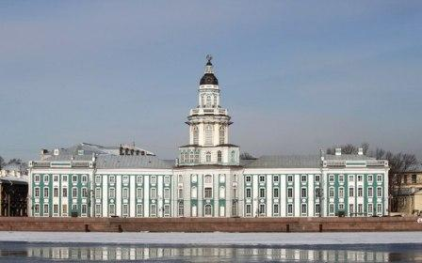 | 2.  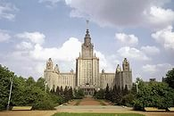
3.  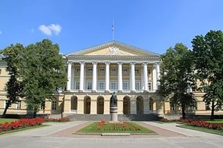 | 4.  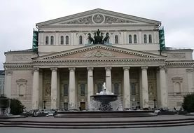

13. Комплекс из четырёх заданий на работу с исторической картой (краткий ответ и множественный выбор)
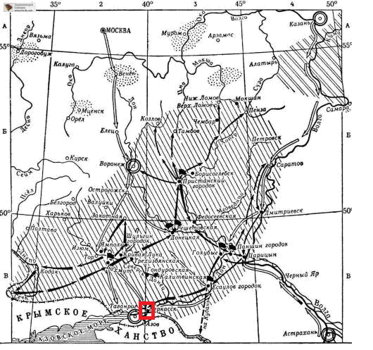

- Напишите имя предводителя восстания и годы восстания, отмеченного на карте черными стрелками ______________________________
- Что произошло в городе, обозначенный красным квадратом _____________________________________________________
- Какой город решил захватить предводитель восстания, совершив тем самым главную ошибку ___________________________________
- Какие суждения, относящиеся к событиям, обозначенным на схеме, являются верными?
- Восстание началось осенью.
- Поход, обозначенный стрелками, длился около двух с половиной лет.
- Царь являлся руководителем подавления восстания.
- В восстании приняли участие только казаки.
- Город Царицын после 40-дневной осады был оставлен восставшими.
- Восстание охватило более 60 уездов Поволжья

14. Задание на отдельной позиции на знание фактов Великой Отечественной войны
Заполните пустые ячейки таблицы, используя в приведенном ниже списке данные
События | Месяц, год | Участник (-и)
__________________ А | 17 июля 1942 - 2 февраля 1943 года | ________________Б
Курской битвы | 5 июля - 23 августа 1943 года | ________________ В
Операция «Багратион» | ________________Г | И.Х. Баграмян  И.Д. Черняховский
Берлинская операция | _______________ Д | ________________Е

1. Операция «Уран»
3. 7 августа - 26 сентября 1941
3. 23 июня - 29 августа 1944 года
4. В.В. Талалихин
5. М.А. Егоров и М.В. Кантария
6. С.К. Тимошенко
7. Павел Ротмисторов
8. 16 апреля - 8 мая 1945 года
9. Операция «Тайфун»

Ответы
1) 3, 2, 1
2) 1-е, 2-д, 3-г, 4-б
3) 2
4) мануфактура
5) 1-д, 2-г, 3-а, 4-б
6) 3, 4, 6
7) 1, 4, 6
8) а-3, б-1, в-5, г-4
9) А-1, 2; Б- 5, 6
10) Мазепа
11) Сталин
12) 3
13) 1
14) 1- К.Булавин 1707-1708 гг, 2- место пленения К.Булавина, 3- Азов, 4-1,2,6
15) А-1, Б-6, В-7, Г-3, Д-8, Е-5

